Hayat Yayınları Tanıtım Bülteni
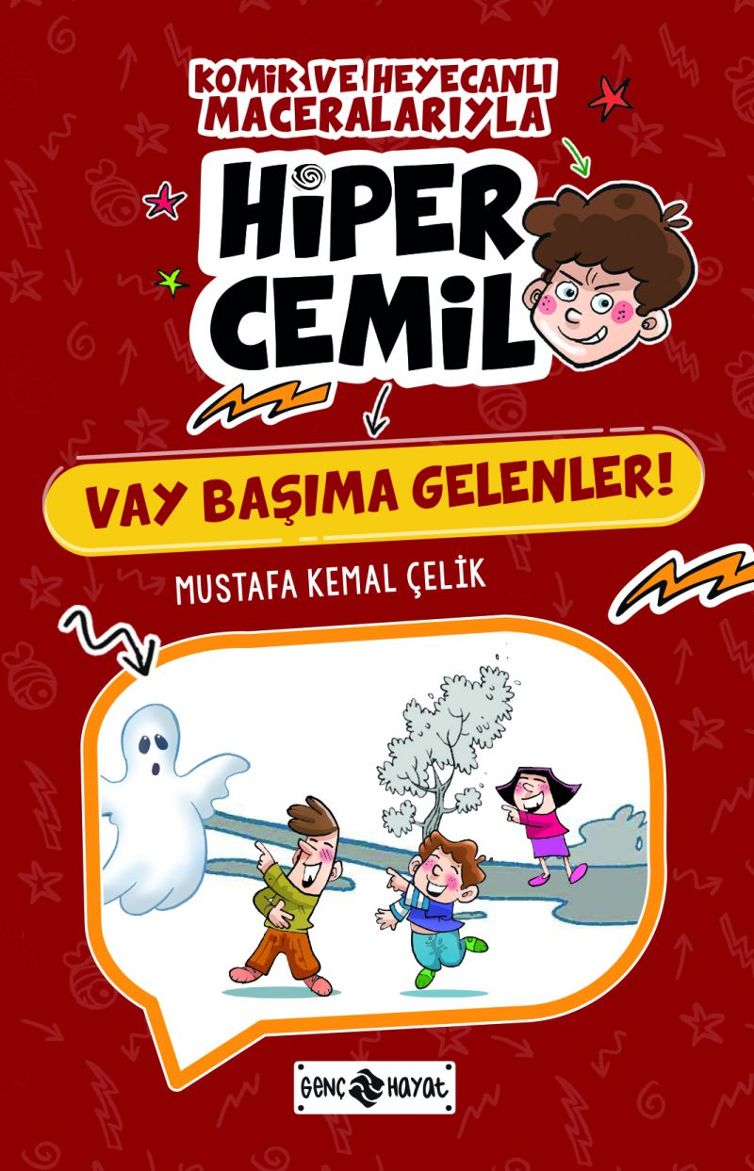 | Eser Adı: VAY BAŞIMA GELENLER / HİPER CEMİL 6  Yazar Adı: Mustafa Kemal Çelik  Cilt Bilgisi:  Kitap Dili: Türkçe  İç Sayfa: HOLMEN SB 65  Kapak: BRISTOL 230  Selefon Türü: MAT SELEFON  Basım Tarihi: 2025  Sayfa Sayısı: 0  Kitap Boyutları: 13,5 X 21 mm  ISBN No: 9786254470073  Etiket Fiyatı: 160,00 TL
Kitap Tanıtım Yazısı : (Arka Kapak)

Hem eğlenceli hem de maceraların içinde farkındalıklarla dolu keyifli bir Hiper Cemil hikâyesi bu!*Heyecan içinde sürükleyici bir çocuk romanı olan Vay Başıma Gelenler kitabı, “Hiper Cemil Serisi”nin bağımsız kitabıdır.Ben bu dünyaya macera yaşamak için gelmişim, arkadaş! Yaşadığım her gün her an ayrı bir macera!Emniyet kemeri olmayan bir varili ehliyetim olmadan sürüp kaza yaptım.Hayalet olduğunu sandığım bir evde kaldım, kuyumcuyu soyan hırsızları yakalattım ve tabii ki yine annem, babam ve öğretmenimden ceza aldım.Bunların yanında Cingöz Şinasi, Külyutmaz Cabbar, Oyunbozan Ercan, Uyurgezer Ali ve en sevdiğim iki arkadaşım Doğa ve Batu ile onca yaşadıklarımızı söylemedim bile.Bu arada varili sürerken iki Ferrari’yi, bir kamyonu, bir de otobüsü solladığım da doğrudur.En iyisi vakit kaybetmeden bu macera dolu kitabı alın ve başlayın sayfaları çevirmeye.
Kitabın detay sayfasına buradan ulaşabilirsiniz :
https://hayatyayinlari.com/kitaplar/mustafa-kemal-celik-vay-basima-gelenler-hiper-cemil-6-1973.html
Genç Hayat



